Титульный лист

Лист задания

АННОТАЦИЯ
Оглавление
ВВЕДЕНИЕ 4
1 ТЕОРЕТИЧЕСКАЯ ЧАСТЬ 6
1.1 Описание предмета и объекта исследования 6
1.2 Разработки в области промышленных маркетплейсов 6
1.3 Методические подходы к решению проблемы и постановка задачи 7
1.4 Анализ существующих решений на российском рынке 10
1.5 Анализ существующих решений на зарубежных рынка 11
2 ТЕХНОЛОГИЧЕСКАЯ ЧАСТЬ 14
2.1 Используемые инструменты 12
2.2 Схема архитектуры проекта 13
2.3 Схема работы системы 13
3 ПРАКТИЧЕСКАЯ ЧАСТЬ 14
3.1 Инструкция по эксплуатации 14
3.2 Проделанная работа 19
ЗАКЛЮЧЕНИЕ 21
СПИСОК ИСПОЛЬЗОВАННЫХ ИСТОЧНИКОВ 23
ПРИЛОЖЕНИЯ 24

ВВЕДЕНИЕ
В условиях активной цифровизации промышленного сектора использование информационных технологий является ключевым фактором повышения конкурентоспособности предприятий. Сегодня предприятия сталкиваются с удлинением цепочек поставок, ограничениями со стороны зарубежных компаний и необходимостью оптимизации взаимодействия между поставщиками и заказчиками. Эта проблема особенно заметна в B2B-сегменте, где традиционные методы закупок и продаж часто приводят к долгим циклам согласования, высоким издержкам и в конечном итоге повышением цены.
Цифровизация экономики сегодня является не только средством оптимизации отдельно взятого предприятия, но и как элемент глобальной экосистемы взаимодействия. По словам экспертов платформенные IT-решения обеспечивают эффективность, прозрачность и масштабируемость для бизнеса, позволяя оперативно адаптироваться к изменениям рынка.[1]
Промышленный сектор, в который входят: металлургия, машиностроение, химическая промышленность, отличается высокой сложностью номенклатуры товаров, строгим контролем за соответствием товара техническим требованиям, длительными циклами закупок. Для таких предприятий ключевыми задачами являются поиск надежных партнеров, оперативное сравнение предложений, управление заказами и контроль логистики. Неэффективное решение любой из этих задач приведет к увеличению стоимости конечного продукта или к снижению рентабельности бизнеса.
По сей день компании продолжают пользоваться традиционными методами коммуникации: телефонные переговоры, электронная почта и бумажный документооборот. Представители компаний тратят недели на поиск поставщиков, а большая часть рабочего дня менеджера уходит на обработку заказов. Такая организация рабочих процессов приводит к задержкам в сделках, потере потенциальных клиентов, росту количества ошибок и к снижению общей управляемости компании.
При таких условиях особую важность приобретают специализированные цифровые платформы, предназначенные для B2B-взаимодействия. В первую очередь речь о промышленных маркетплейсах - онлайн-площадках, которые сводят продацвоц и покупателей промышленной продукции, упрощают поиск товаров, проведение тендеров и оформление заказов. Эти системы обеспечивают конкурентные цены, широкий ассортимент товаров с подробными техническими характеристиками и интеграцию с внутренними системами предприятий. По оценкам аналитиков, использование таких систем позволяет существенно сократить сроки закупок, в отдельных случаях экономия составляет от пары дней до нескольких месяцев [2].
Значимость B2B-маркетплейсов для экономики подтверждается динамикой рынка. По данным исследований, объем российского рынка онлайн торговли в B2B-сегменте в 2025 году вырос на 36% относительно предыдущего года [3]. При этом отмечается развитие как универсальных площадок, так и нишевых, ориентированных на конкретную отрасль. Все это возможно благодаря политике импортозамещения, интеграции искусственного интеллекта и государственной поддержке цифровизации промышленности.
Рост объемов онлайн торговли в промышленности, успешные примеры внедрения B2B платформ и их доказанное влияние на сокращение издержек и уменьшение сроков поставок свидетельствуют о высокой актуальности разработки веб-приложения для промышленного маркетплейса. Такое решение, адаптированное к B2B взаимодействию позволит повысить эффективность промышленной торговли.

ТЕОРЕТИЧЕСКАЯ ЧАСТЬ

Описание предмета и объекта исследования
Объектом исследования является процесс взаимодействия между участниками промышленного рынка, такими как производители, поставщики, потребители и дистрибьюторы промышленной продукции, с помощью цифровой площадки
Предметом исследования выступает веб-приложение для промышленного маркетплейса, специальной цифровой платформы, с помощью которой можно будет облегчить основные процессы B2B-взаимодействия. Промышленный маркетплейс — это мультипользовательская цифровая платформа, которая объединяет продавцов и покупателей промышленных товаров. В отличие от универсальных B2B-маркетплейсов, он специализируется именно на сложной техническую продукцию. Веб-приложение промышленного маркетплейса представляет собой программу с веб интерфейсом и серверной частью, предлагающую функционал регистрации, поиска и размещения товаров, оформления и редактирования заказа, электронного документооборота.
Таким образом в рамках текущей работы под промышленным маркетплейсом понимается вертикальная цифровая B2B платформа, предназначенная для оптимизации процесса поиска и оформления заказа. Целью работы является Создание веб-приложения промышленного маркетплейса, способного закрыть потребности предприятий в поиске оборудования или сырья и оформлении заказа.

Существующие методы взаимодействия между участниками рынка и разработки в области промышленных маркетплейсов
Современный промышленный сектор России характеризуется довольно средним уровнем цифровизации, но за последние годы темпы заметно выросли. К сожалению не все отрасли проходят цифровую трансформацию одновременно, но те компании которые начали этот процесс раньше, уже фиксируют конкретные результаты:
- Снижение затрат на техническое обслуживание - до 20% за счет предиктивной аналитики.
- Ускорение производственных циклов на 10-15% благодаря оптимизации логистики и планирования. [https://globus-ltd.ru/blog/237]
По данным аналитиков совокупный оборот B2B и B2G-продаж через маркетплейсы и интернет-платформы в 2025 году достиг 2 трлн рублей, показав рост в существенные 11,1% по сравнению с 2024 годом. [https://www.kommersant.ru/doc/8249202]. В базовом сценарии к 2030 году суммарный объем этого сегмента может вырасти до 4,2 трлн рублей. При этом доля, занимаемая маркетплейсами и интернет-магазинами в B2B секторе составляет всего 3%, что значительно меньше чем показатели в Китае (78%) и США (16%) [5].
Среди существующих решений можно выделить как универсальные (Ozon Business, Wildberries для бизнеса), так и специализированные промышленные платформы (Максмарт, Industrial.Market, B2B-Center, Платферум и др.). В общем эти площадки предлагают базовый функционал маркетплейса, подробнее их достоинства и недостатки описаны в пункте 1.4.
Основная проблема текущего рынка промышленных маркетплейсов - это их популярность. Несмотря на положительную динамику рынка, количество специализированных платформ, полностью заточенных под рынок России остается очень ограниченным.

Методические подходы к решению проблемы и постановка задачи
Методические подходы к разработке веб-приложения промышленного маркетплейса основываются на автоматизации ключевых бизнес-процессов. Основное внимание уделяется детальному описанию и упрощению процессов поиска и размещения товаров, сравнения предложений по техническим характеристикам, проведения тендеров, оформления заказов и электронного документооборота.
Для реализации проекта был выбрана монолитная архитектура, которая обеспечит быстроту разработки, тестирования и развертывания, а так же повысит производительность из-за быстроты общения модулей между собой.[6] Для моделирования процессов применяется нотация BPMN. Проектирование пользовательского интерфейса выполнено с учетом специфики отрасли. Акцент сделан на максимальную простоту, все сделано для удобства работы со сложными каталогами, фильтрами и техническими параметрами.
Для достижения поставленной цели необходимо решить следующие задачи:
- Провести анализ существующих B2B-платформ и маркетплейсов промышленного назначения, а также их функциональных возможностей
- Сформировать требования к разрабатываемому веб-приложению
- Спроектировать веб-приложение, обеспечивающее ключевые бизнес-процессы
- Реализовать веб-приложение для промышленного маркетплейса в соответствии с разработанной архитектурой и требованиям и провести его тестирование
Решение поставленных задач позволит создать веб-приложение, адаптированное к рынку промышленной продукции, соответствующее требованиям предприятий и способствующее цифровизации промышленного сектора экономики.

Анализ существующих решений на российском рынке
Несмотря на то, что доля промышленных маркетплейсов в общих B2B и B2G-продажах составляет всего 3%, рынок активно развивается, однако все еще находится на стадии формирования. На рынке преобладают универсальные решения, но существуют и специализированные решения, заточенных под отдельные отрасли, каждое из которых имеет свои сильные и слабые стороны.
Одним из самых заметных решений является Максмарт – крупнейший в России B2B-маркетплейс быстрых корпоративных закупок. Платформа ориентирована на крупные производства, но существуют и комфортные условия для бизнеса любого масштаба. Площадка обеспечивает полный цикл сделки: от поиска товара до получения в указанном месте. Цифровизация всего процесса покупки составляет почти 100% [7]. Благодаря консолидации заказов и сильной конкуренции поставщиков Максмарт позволяет сокращать сроки доставки с 90 до 20 дней и может гарантировать лучшие цены для покупателей. Платформа получила премию “B2B-маркетплейс года” на Ecom Awards 2025. Главное преимущество – простота оформления заказа для стандартизированных товаров, однако возможность работы со сложными техническими товарами остается ограниченной.
Другой специализированным решением является Industrial.Market – B2B-маркетплейс, разработанный в сотрудничестве с ПАО “Северсталь”, ориентированный на производства различных секторов экономики, таких как металлургия, машиностроение, химическая промышленность и т.д. Основной фокус платформа сделала на автоматизацию рутинных процессов и сокращение времени между созданием заказа и его получением. Industrial.Market поддерживает интеграцию с ERP-системами и использует ИИ помощника в каталоге. Сильная сторона - хорошо работающая автоматизация, для малых и средних компаний, однако функционал тендеров и поиска по ТТХ развит слабее.
Значимую часть рынка занимает B2B-Center – одна из старейших и крупнейших ЭТП в России. Отличительной чертой этой платформы является возможность проведения открытых и закрытых торгов, аукционов, запросов предложений и тендеров по 223-ФЗ. В 2025 году платформа получила обновление “Тендеры 2.0” с множеством инструментов на базе ИИ.[8] Пользователи могут создавать многоэтапные процедуры, использовать шаблоны, чат с поставщиками, автоматические маршруты согласования и дашборд руководителя. На площадке ежедневно находится более 7000 тендеров в различных отраслях промышленности. Тендеры – это главное конкурентное преимущество данной платформы, также хорошая интеграция с ЭДО и и соответствие российскому законодательству. Однако для простых каталожных закупок платформа не так удобна, как должен быть удобен маркетплейс в классическом понимании.
Исходя из анализа решений на российском рынке можно сделать вывод, что представленные платформы хорошо адаптированы к местному законодательству и нуждам отечественных производств, однако есть и общие недостатки – недостаточная глубина фильтров, необходимых для сложной промышленной продукции и ограниченные инструменты аналитики.

Анализ существующих решений на зарубежных рынках
Зарубежные B2B-платформы значительно опережают российские по масштабу, зрелости и функциональности, благодаря многолетнему развитию и инвестициям в технологии.
Alibaba является крупнейшей глобальной платформой для B2B и B2C взаимодействия, соединяя поставщиков и покупателей из более чем 200 стран.[9] Платформа предлагает огромный ассортимент промышленной продукции и товаров (металлопрокат, химия, станки, различные комплектующие), продвинутый поиск с многочисленными фильтрами, систему RFQ, верификацию поставщиков и программу Trade Assurance, направленную на защиту покупателей. В платформу интегрированы инструменты логистики, многочисленные способы оплаты и есть встроенный чат для общения с продавцом или покупателем. Сильные стороны – масштабы, гибкие минимальные партии, поддержка огромного количества языков и мощные инструменты аналитики. Однако для российского покупателя возникают сложности из-за санкций, логистики и необходимости работать с иностранными стандартами. Так же присутствует риск некачественных или поддельных товаров.
Крупнейшим B2B-маркетплейсом на американском рынке является ThomasNet. Это ведущая платформа Северной Америки, специализирующаяся на поиске поставщиков и производителей промышленного оборудования. На платформе зарегистрировано более 500000 проверенных поставщиков и предоставляет доступ к 75000 промышленных категорий [10]. Ключевой особенностью является доступ к миллионам CAD-моделей, которые можно скачать в один клик и сразу же вставить в проект. Так же ThomasNet обладает продвинутым поиском SmartSearch, мгновенным ценообразование при добавлении CAD-файлов, подробными спецификациями и фильтрами для товаров. Данная платформа идеально подходит для промышленных производств, благодаря тому, что предоставляет подробные данные о каждом товаре. Основной минус – стоимость. Цены на продвижение и рекламу на платформе огромные, и эффективность данных инструментов подвергается критике со стороны продавцов, представленных на платформе.
IndiaMART – крупнейший индийский B2B-маркетплейс с акцентом на товары промышленного производства, оборудование для различных отраслей, машиностроение, химию, текстиль и строительные материалы. По состоянию на 2026 год платформа насчитывает более 219 млн. зарегестрированных покупателей, 8,6 млн. поставщиков и свыше 124 млн. товаров [11]. На данной платформе пользователи могут сравнивать котировки, вести переговоры через встроенный чат, получать верифицированные лиды и пользоваться всем функционалом через мобильное приложение. IndiaMART особенно полезен в использовании для малого и среднего бизнеса благодаря простой работе с малыми заказами и быстрым и функциональным поиском. Из недостатков можно выделить довольно устаревший дизайн интерфейса и риск некачественных и поддельных товаров.
Анализ зарубежных решений показывает, что они достигли высокого уровня автоматизации благодаря большим инвестициям в развитие со стороны крупных фондов и государства и продвинутым техническим решениям (CAD-модели, ИИ-поиск, RFQ). Иностранные B2B-платформы значительно опережают российские по зрелости, масштабу и функциональности. Ни одна из существующих российских площадок не сочетает в себе мощный технический поиск, удобный современный интерфейс и полную интеграцию с российским законодательством. Именно эту нишу и должно закрыть разрабатываемое веб-приложение промышленного маркетплейса, которое объединит лучшие технологические решения зарубежных и отечественных платформ с полной адаптацией под российский рынок

ТЕХНОЛОГИЧЕСКАЯ ЧАСТЬ

2.1 Используемые инструменты
Выбор технологического стека для разработки веб-приложения определяется спецификой задачи: для промышленного маркетплейса необходимо работать со сложной технической номенклатурой товаров, глубокими фильтрами по десяткам характеристик, системой ролей и правами доступа, интеграцией с российскими системами ЭДО. Также у такого приложения будут высокие требования к безопасности и удобству администрирования.
Основой backend-части стал фреймворк Django в связке с Django REST Framework (DRF). По мнению разработчиков в 2026 году Django по-прежнему остается одним из лучших решений для масштабных веб-приложений благодаря “batteries-included” подходу, который значительно ускоряет разработку серверной части [12]. Встроенный ORM значительно упрощает работу с комплексным поиском по техническим характеристикам товаров, а система прав доступа и групп отлично подходит для разделения ролей “Поставщик” и “Покупатель”. Готовая административная панель Django Admin позволяет быстро проводить тестирование верификации поставщиков, верификации компаний, а также дает хорошую основу для своей панели, которая будет использоваться администраторами ресурса. Кроме того, данный фреймворк обладает высоким уровнем безопасности, что необходимо для B2B-платформы [13].
В качестве базы данных была выбрана PostgreSQL, которая отлично справляется со сложными реляционными связями и хранением множества технических характеристик разного формата. Для кэширования запросов, хранения сессий и организации асинхронных задач используется Redis.
Frontend-часть реализована на React с использованием TypeScript. Такой стек обеспечивает типобезопасность кода при работе с большим количеством форм и фильтров. Сборка проекта осуществляется через Vite, а стилизация через Tailwind CSS. В качестве веб-сервера применяется Nginx, который эффективно работает в паре с Django, раздавая статические файлы для фронтенда и проксируется API-запросы для Django.
Сравнение выбранного стека с альтернативными вариантами показало его преимущество для разработки веб-приложения промышленного маркетплейса. Как отмечают в свежих исследованиях 2026 года, FastAPI обеспечивает высокую производительность, однако практически не имеет встроенных инструментов для администрирования и для сложной работы с правами и доступом [14]. Для корректного тестирования необходимо было бы написать административную панель и систему прав с нуля, что существенно увеличило бы сроки и сложность разработки.
NestJS мог быть хорошим выбором для большого реал-тайм функционала, однако для сложной бизнес-логики и работы с большим количеством связанных моделей (товары, заказы, профили) он требует значительно больше boilerplate-кода, чем Django [15]. Кроме того, в плане интеграции с российскими системами ЭДО фреймворк на python подходит гораздо больше. Laravel так же быстро позволяет разрабатывать веб-приложения, но по данным сравнительного анализа значительно уступает Django в гибкости ORM при сложных запросах и уровне безопасности по умолчанию. Spring Boot обладает отличной масштабируемостью и безопасностью, но значительно увеличивает время разработки из-за сложности настройки.
Таким образом, комбинация Django, DRF, PostgreSQL, Redis на серверной части и React, Typescript, Vite, Tailwind на пользовательской части оказалась оптимальным выбором для выполнения поставленных ранее задач. Этот стек позволяет сочетать высокую скорость разработки сложной бизнес-логики с современным, быстрым и функциональным интерфейсом.

Параметр | Django + DRF + PostgreSQL + Redis | FastAPI | NestJS | Laravel
Скорость разработки сложной логики | Высокая | Высокая (для API) | Средняя | Высокая
Встроенная админ-панель | Отличная | Нет | Нет | Хорошая
Сложность реализации прав доступа и ролей | Низкая | Средняя | Средняя | Низкая
Интеграция с ЭДО | Отличная | Хорошая | Средняя | Хорошая
Безопасность по умолчанию | Очень высокая | Хорошая | Средняя | Высокая
Таблица 2.1 – Сравнение технологических стеков для веб-приложения промышленного маркетплейса

2.2 Схема архитектуры проекта
Архитектура веб-приложения построена по принципу монолитного приложения с четким разделением ответственности между серверной и пользовательской частями, развертываемыми в изолированных Docker-контейнерах под управление Docker Compose.
Система реализована по классической трехуровневой клиент-серверной модели:
- Presentation Layer – React + TypeScript + Vite + Tailwind CSS
- Application Layer – Django + DRF + Celery
- Data Layer – PostgreSQL + Redis
Nginx выступает единой точкой входа? обслуживает собранные статиечские файлы React-приложения и перенаправляет все запросы по пути /api/* на Django через Gunicorn. Файлы пользователей (фотографии товаров, документы, логотипы) хранятся в томе media и раздаются также через Nginx.
Backend-приложения структурировано по доменному принципу и разделено на независимые Django-приложения (accounts, suppliers, catalog, orders, documents, tenders, notifications). Такое разбиение обеспечивает низкую связанность модулей и упрощает сопровождение кода.
На текущем этапе была выбрана монолитная архитектура проекта, поскольку она обеспечивает простоту разработки, отладки и развертывания. Доменная организация кода позволит в будущем перейти к микросервисной архитектуре при необходимости горизонтального масштабирования.

Рисунок 2.1 — Архитектура проекта

Рисунок 2.2 — Схема базы данных

2.3 Схема работы системы
Неавторизованный пользователь может просматривать лендинг с описанием платформы и ограниченный предпросмотр каталога. При попытке продолжить работу система предлагает пройти регистрацию. В ходе регистрации пользователь выбирает первичную роль – Покупатель или Поставщик – и вводит номер телефона. После входа доступно переключение между ролями в рамках одного аккаунта
Аутентификация реализована на основе JWT-токенов (библиотека djangorestframework-simplejwt): при входе выдается пара access/refresh токенов, которые хранятся на клиенте и автоматически обновляются.
Ключевые бизнес-процессы:
- Поиск и фильтрация товаров –
- Добавление товара в корзину и оформление заказа – система проверяет, что покупатель не является поставщиком данного товара, создает снимок цены на момент добавления, при оформлении заказа списывает остаток со склада и отправляет уведомление поставщику через модуль notifications.
- Создание тендеров/RFQ –
- Электронный документооборот –
- Верификация поставщиков – поставщик загружает документы (ИНН, ОГРН, устав, лицензии), администратор через Django Admin переводит статус в verified, после чего поставщик получает право публиковать товары в каталоге.
Фоновые операции (рассылка уведомлений, периодические задачи) выполняются воркерами Celery, взаимодействующими с основным приложением через брокер Redis. Все критические операции защищены ролевой системой прав доступа (IsBuyer, IsSupplier, IsVerifiedSupplier), реализованной на уровне DRF permission classes. Схема работы представлена наглядно на рисунке

Рисунок 2.2 — Схема взаимодействия в системе

ПРАКТИЧЕСКАЯ ЧАСТЬ

Инструкция по эксплуатации
Навигационная панель
В левой части экрана расположена боковая навигационная панель с основными разделами. Набор пунктов меню зависит от активной роли пользователя.
Общие разделы:
- Каталог — просмотр и поиск товаров
- Корзина — выбранные товары (только для покупателей)
- Заказы — история и текущие заказы
- Тендеры — закупочные процедуры и RFQ
- Документы — электронный документооборот
- Уведомления — системные оповещения
- Профиль — настройки аккаунта и компании
Главная страница (Landing Page)
Назначение: ознакомление с платформой для неавторизованных пользователей.
- Элементы интерфейса:
- Описание возможностей платформы
- Блок с ключевыми преимуществами
- Предпросмотр каталога товаров
- Кнопки «Войти» и «Зарегистрироваться»
Действия пользователя:
- Прокрутите страницу вниз для ознакомления с платформой
- При прокрутке до блока каталога система предложит зарегистрироваться для просмотра полного списка товаров
- Нажмите «Зарегистрироваться» для создания аккаунта
- Нажмите «Войти» если аккаунт уже существует
Регистрация нового аккаунта
Необходимые данные:
- Имя и фамилия
- Электронная почта
- Номер телефона (с выбором страны СНГ)
- Пароль и подтверждение пароля
- Роль: Покупатель или Поставщик
Пошаговая инструкция:
- Нажмите «Зарегистрироваться» на главной странице
- Выберите роль — Покупатель или Поставщик
- Выберите страну из выпадающего списка — код будет подставлен автоматически
- Заполните все обязательные поля
- Нажмите «Создать аккаунт»
Примечание: один аккаунт может совмещать обе роли. Дополнительную роль можно активировать в разделе «Профиль» после регистрации.
Вход в существующий аккаунт
Данные для входа:
- Электронная почта
- Пароль
Пошаговая инструкция:
- Нажмите «Войти» на главной странице или в меню
- Введите email и пароль
- Нажмите «Войти»
- После входа система перенаправит в каталог
Переключение роли
Если аккаунт имеет обе роли, в верхней части интерфейса отображается переключатель.
- Нажмите на текущую роль в шапке страницы
- Выберите «Покупатель» или «Поставщик»
- Интерфейс и доступные разделы обновятся автоматически
Страница «Каталог»

Страница «Корзина»
Назначение: управление товарами перед оформлением заказа. Для неавторизованных пользователей отображается предложение войти в аккаунт.
Для авторизованных покупателей:
- Список позиций с фото, наименованием, ценой и количеством
- Итоговая сумма по каждой позиции и по всей корзине
- Кнопка «Оформить заказ»
- Кнопка очистки корзины
Оформление заказа:
- Проверьте состав и количество товаров
- Нажмите «Оформить заказ»
- Введите адрес доставки
- При необходимости укажите желаемую дату доставки и условия оплаты
- Нажмите «Подтвердить заказ»
- Система создаст заказ, спишет товары со склада и уведомит поставщика
Страница «Мои заказы» (Покупатель)
Назначение: просмотр всех оформленных заказов.
Элементы интерфейса:
- Список заказов с номером, датой, суммой и статусом
- Фильтры по статусу и признаку оплаты
Статусы заказа:
Страница «Заказы» (Поставщик)
Назначение: управление входящими заказами на товары поставщика.
Действия:

- Откройте заказ нажатием на строку в списке
- Просмотрите состав, адрес доставки и примечания покупателя
- Измените статус заказа кнопкой «Обновить статус»
Допустимые переходы статусов для поставщика:
- Подтверждён → В обработке или Отменён
- В обработке → Отгружен или Отменён
- Отгружен → Доставлен
Страница «Мои товары» (Поставщик)
Назначение: управление товарным ассортиментом.
Элементы интерфейса:
- Список всех товаров поставщика (включая неактивные)
- Кнопка «Добавить товар»
- Переключатель активности на каждой карточке
Добавление товара:
- Нажмите «Добавить товар»
- Выберите категорию из дерева ОКПД2
- Заполните наименование, описание, цену, единицу измерения
- Укажите остаток на складе, минимальное количество заказа и срок поставки
- Добавьте фотографии и отметьте главное изображение
- При необходимости прикрепите документы (сертификаты, паспорта)
- Нажмите «Сохранить»
Редактирование товара:
- Нажмите «Редактировать» на карточке товара
- Внесите изменения
- Нажмите «Сохранить»
Деактивация товара:
- Переключите тумблер активности на карточке — товар скроется из каталога, но сохранится в списке поставщика
Страница «Тендеры»
Назначение: проведение закупочных процедур и запросов коммерческих предложений (RFQ).
Для покупателя — создание тендера:
- Нажмите «Создать тендер»
- Заполните название, описание, тип тендера и бюджетный лимит
- Добавьте позиции закупки с количеством и единицами измерения
- Укажите дату окончания приёма заявок и адрес поставки
- Для селективного тендера пригласите конкретных поставщиков
- Опубликуйте тендер
Для поставщика — подача заявки:
- Откройте тендер из общего списка
- Нажмите «Подать заявку»
- Укажите итоговую сумму, дату поставки и срок гарантии
- Заполните цены по каждой позиции
- Приложите документ заявки при необходимости
- Нажмите «Отправить заявку»
Страница «Документы» (ЭДО)

Профиль и компания
Личные данные:
- Перейдите в раздел «Профиль»
- Нажмите «Редактировать»
- Измените имя, фамилию или номер телефона
- Нажмите «Сохранить»
Добавление компании:
- В разделе «Профиль» перейдите во вкладку «Компания»
- Нажмите «Создать компанию» или «Вступить в существующую»
- При создании заполните реквизиты: ИНН, ОГРН, КПП, юридический адрес, банковские данные
- Отправьте на верификацию
Верификация поставщика:
- Загрузите верификационные документы (свидетельство ИНН, ОГРН, устав)
- Нажмите «Отправить на проверку»
- Ожидайте решения администратора
- После получения статуса «Верифицирован» появится возможность публиковать товары
Уведомления
В правом верхнем углу интерфейса отображается иконка колокольчика со счётчиком непрочитанных уведомлений.
События, по которым приходят уведомления:
- Новый заказ на товары поставщика
- Изменение статуса заказа
- Новая заявка на тендер
- Подписание или отклонение документа
- Изменение статуса верификации
Действия:
- Нажмите на иконку для открытия списка уведомлений
- Нажмите на уведомление для перехода к связанному объекту
- Прочитанные уведомления отмечаются автоматически при открытии
- Выход из аккаунта
- Перейдите в раздел «Профиль»
- Нажмите «Выйти»
- Система завершит сессию и перенаправит на главную страницу

Проделанная работа
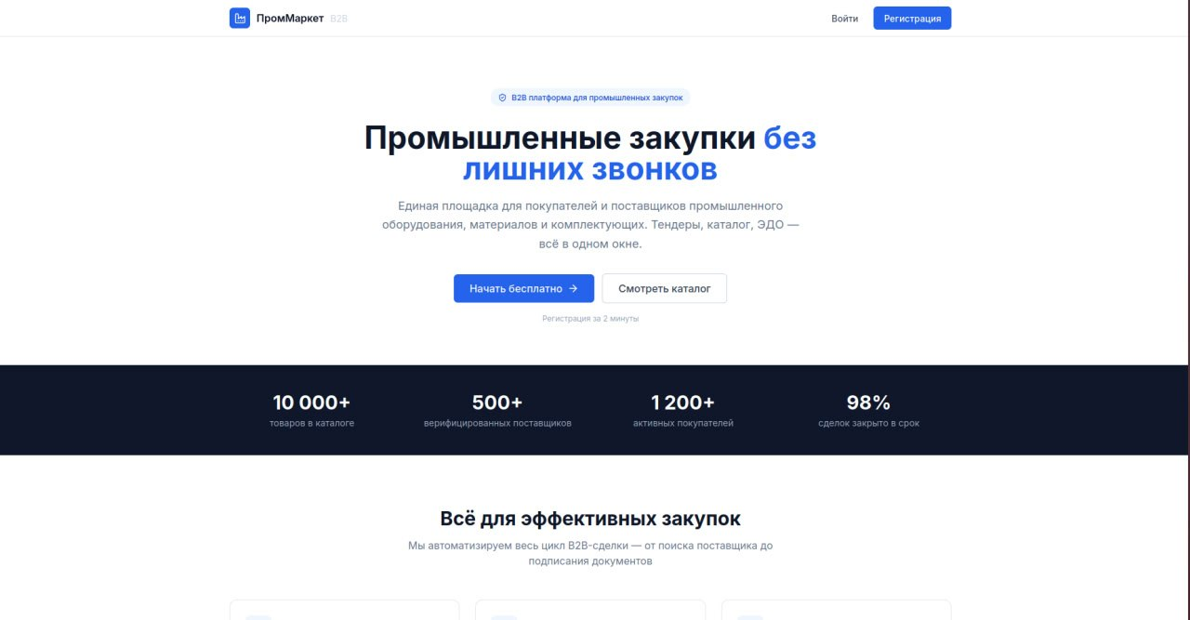
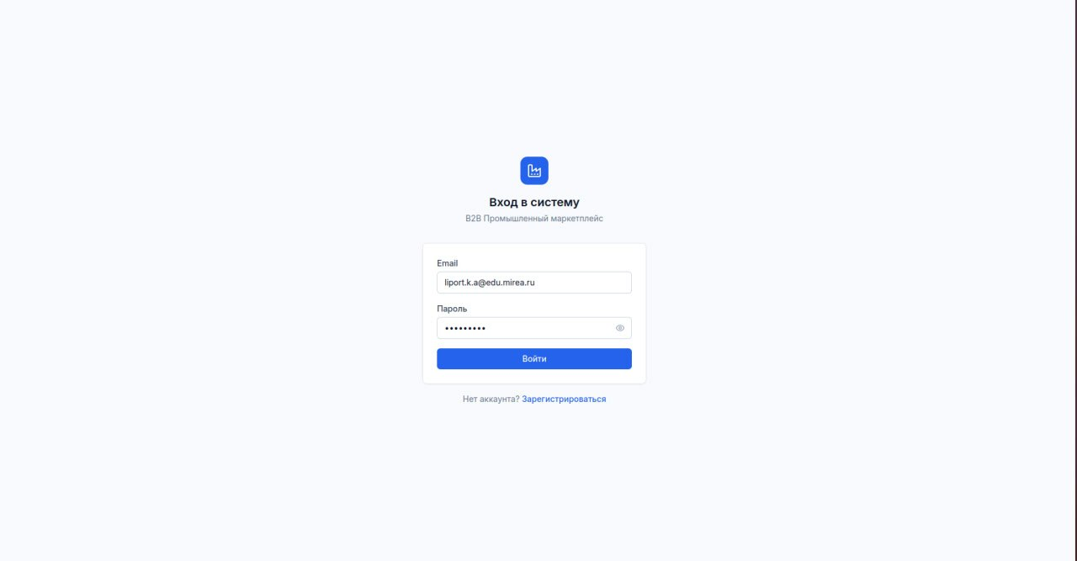
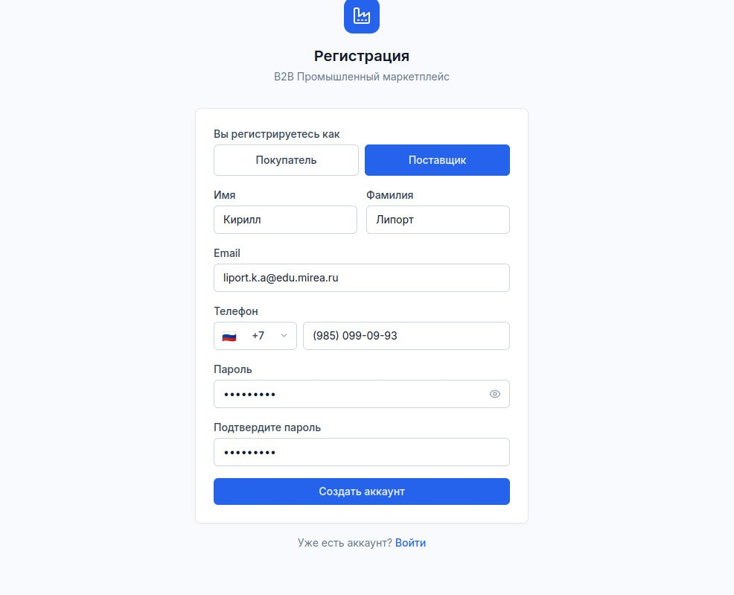
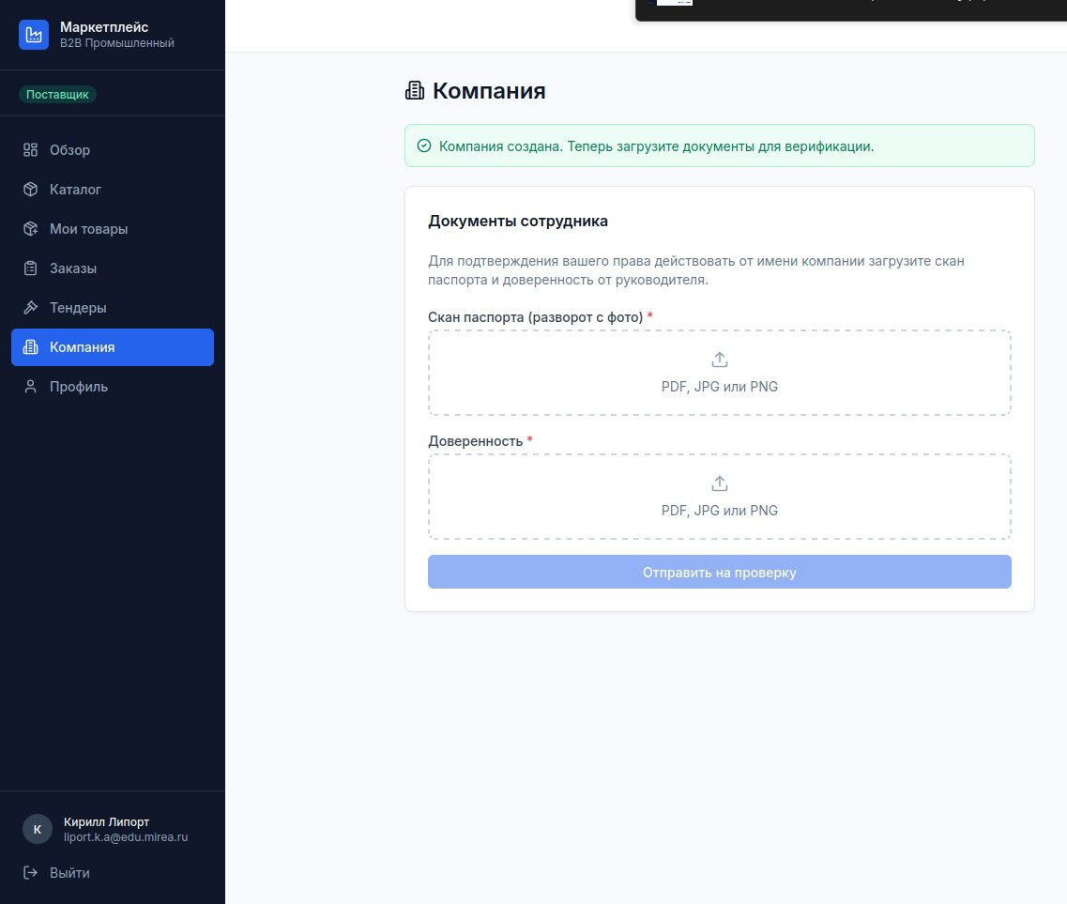
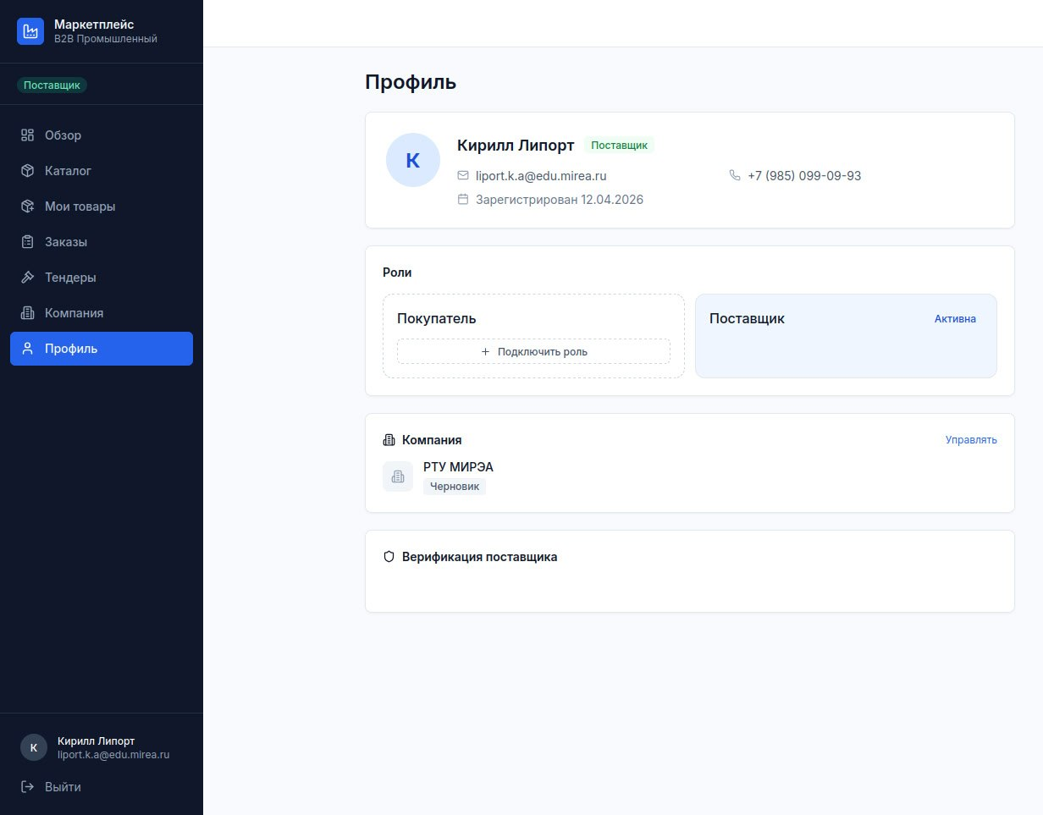

ЗАКЛЮЧЕНИЕ

СПИСОК ИСПОЛЬЗОВАННЫХ ИСТОЧНИКОВ
- Рынок платформенных решений и B2B-маркетплейсов в России / URL: https://globalcio.ru/discussion/51605/ (дата обращения: 28.02.2026).

- B2B-маркетплейсы в России в 2025 году / URL: https://adindex.ru/publication/analitics/search/340339/img/SP_B2B_%D0%BC%D0%B0%D1%80%D0%BA%D0%B5%D1%82%D0%BF%D0%BB%D0%B5%D0%B9%D1%81%D1%8B_%D0%B2_%D0%A0%D0%BE%D1%81%D1%81%D0%B8%D0%B8_2025_23_%D1%81%D1%82%D1%80.pdf
- Каковы плюсы и минусы монолитной и микросервисной архитектуры при разработке ИТ-продуктов? / URL: https://ibs.ru/media/kakovy-plyusy-i-minusy-monolitnoy-i-mikroservisnoy-arkhitektury-pri-razrabotke-it-produktov/

- Цифровая платформа быстрых закупок Максмарт / URL: https://catalog.mitexpo.ru/companies/company/84426-b2b-marketplejs-maksmart.html
- B2B-Center представил ИИ-функционал на платформе «Тендеры 2.0» / URL: https://companies.rbc.ru/news/HEoXKKZkSj/b2b-center-predstavil-ii-funktsional-na-platforme-tenderyi-20/
- How Many B2B Companies Are There in the World? Global Count & Market Insights / URL: https://smartbuy.alibaba.com/b2b/how-many-b2b-companies-are-there-in-the-world
- Сайт ThomasNET / Раздел “О нас” / URL: https://business.thomasnet.com/about
- Сайт IndiaMART / URL: https://corporate.indiamart.com/

ПРИЛОЖЕНИЯ

